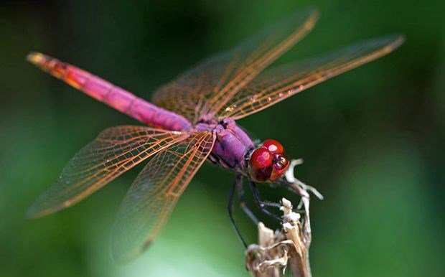
ΛΙΒΕΛΟΥΛΑ

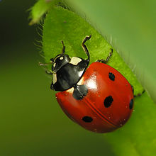
ΠΑΣΧΑΛΙΤΣΑ

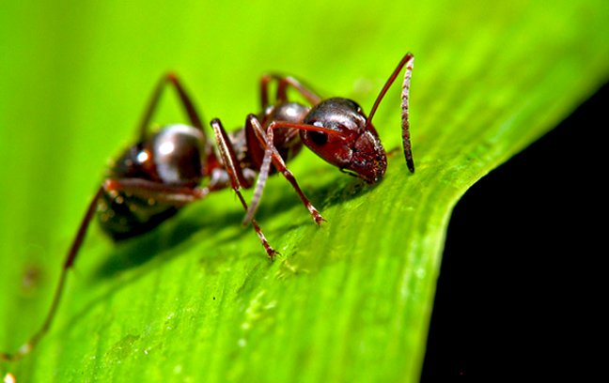
ΜΥΡΜΗΓΚΙ
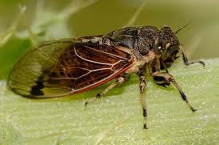
ΤΖΙΤΖΙΚΑΣ

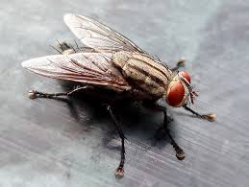
ΜΥΓΑ

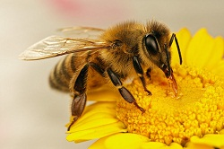
ΜΕΛΙΣΣΑ

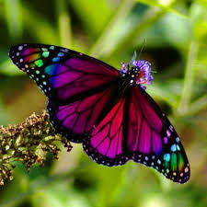
ΠΕΤΑΛΟΥΔΑ

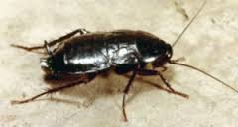
ΚΑΤΣΑΡΙΔΑ

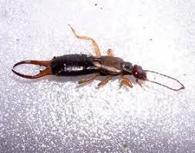
ΨΑΛΙΔΑ

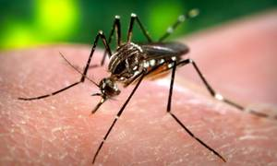
ΚΟΥΝΟΥΠΙ

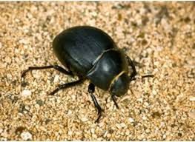
ΣΚΑΘΑΡΙ

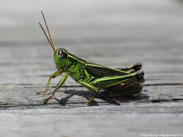
ΑΚΡΙΔΑ

